БРИФИНГ-КНИГА

ОФИЦИАЛЬНЫЙ ВИЗИТ
В ОБЪЕДИНЁННЫЕ АРАБСКИЕ ЭМИРАТЫ
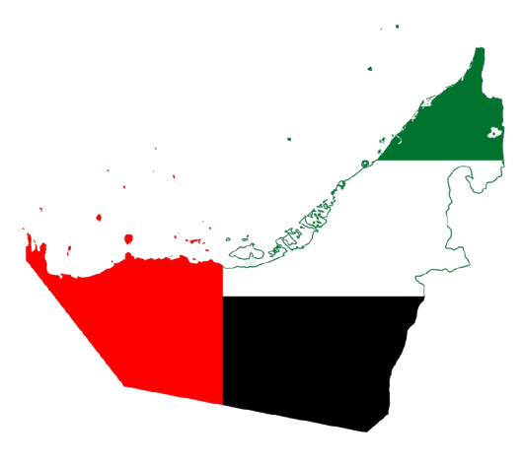

Министерство цифровых технологий
Республики Узбекистан
IT Park Uzbekistan

Февраль 2026 г.

ДЛЯ СЛУЖЕБНОГО ПОЛЬЗОВАНИЯ

ОГЛАВЛЕНИЕ
БЛОК I. СТРАНОВАЯ ИНФОРМАЦИЯ: ОАЭ
1. История становления ОАЭ (палеолит — настоящее время)
2. Основные макроэкономические показатели
3. Руководство страны и иерархия власти
4. Правители семи эмиратов
БЛОК II. ДВУСТОРОННИЕ ОТНОШЕНИЯ
1. История взаимодействия народов
2. Современные дипломатические отношения
3. Торгово-экономическое сотрудничество
4. Ключевые инвестиционные проекты
БЛОК III. ЦИФРОВАЯ ЭКОСИСТЕМА ОАЭ
1. Министерство ИИ и цифровой экономики
2. Национальная стратегия ИИ 2031
БЛОК IV. ТЕХНОПАРКИ ОАЭ
БЛОК V. IT PARK UZBEKISTAN
РЕКОМЕНДАЦИИ К ПЕРЕГОВОРАМ

I. СТРАНОВАЯ ИНФОРМАЦИЯ

1. История становления ОАЭ (палеолит – настоящее время)
История современного и полноценного государства ОАЭ, имеющего все свои характерные признаки отдельного игрока мировой арены начинается с 2 декабря 1971 года (источник), однако первые признаки развития государственности на территории данного региона начинаются с палеолита и согласно официальной риторике страны имеет 6 основных периодов развития:
I. Цивилизация в эпоху палеолита (6000 – 3500 гг. до н.э.)
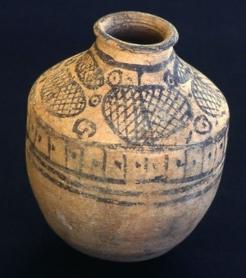
В этот период существовали бедуинские общины, которые занимались рыболовством и выращиванием растений. Эта эпоха была охарактеризована появлением керамики, свидетельства которой были найдены на территориях современной Шарджи, Умм-эль-Кувейн, Рас-эль-Хаймы и Абу-Даби.
Местное население, представленное цивилизацией Маган добывали воду из колодцев, уходящих вглубь земли, и вели торговлю с Месопотамией, Дильмуном (ныне Бахрейн) и другими государствами в южной Азии. (источник)
II. Цивилизация в бронзовом веке (3200 – 1300 гг. до н.э.)
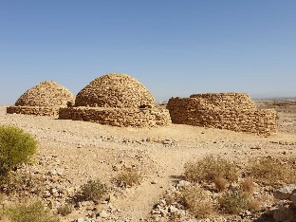
Этот временной отрезок делится на три периода:
1. Период Джебель Хафит (3200 – 2500 гг. до н.э.) – получил название из-за гробниц, найденных
в Джебель-Хафите («Пустая гора») недалеко от города Эль-Айн в эмирате Абу-Даби.
Гробницы на горе Джебель Хафит
2. Период Умм-аль-Нар (2500 – 2000 гг. до н.э.) – назван после открытия памятников на острове Умм-эль-Нар («Мать огня») в Абу-Даби в 1959 г.
3. Период Вади Сук (2000 – 1300 гг. до н.э.) – получил название по одному из захоронений в Вади-Сук, района Телль-Абраке (ныне – Умм-аль-Кавейн) (источник).

III. Цивилизация в железном веке (1300 — 300 г. до н.э.)
Археологические находки приводят к появлению первых систем орошения «фаладжа», а в конце I тысячелетия до н.э. часть семитских племен (потомки старшего сына Ноя – Сима), перебравшись из центральной части полуострова, основали древнее государство Харакена (источник).
IV. «Приход Ислама» (630 г. н.э.)
Древнюю историю ОАЭ до принятия ислама местные жители называют «временем джахилийи» (перев. – «время невежества»).
Посланники Пророка Мухаммеда прибыли на территорию современного ОАЭ в 630 г. н.э., проповедуя новую религию.
С появлением ислама началась новая эра.
Исламская цивилизация процветала в Персидском заливе во времена Омейядского халифата (661-750 гг. н.э.) и Аббасидского халифата (750-1258 гг. н.э.). В VIII веке многие территории вышли из состава Арабского халифата, и именно в этот момент образовались первые эмираты — небольшие государства.
V. «Под внешним влиянием» (XVI – XX вв.)
Официальный ОАЭ делит историю контроля европейскими странами на 3 эпохи:
1. Португальская эпоха (1498-1650 гг.): благодаря путешествию Васко да Гамы вокруг мыса Доброй Надежды португальцы с 1498 г. начали торговлю в Аравийском заливе, а с 1508 г. установили полный контроль над полуостровом.
2. Голландская эпоха (1623-1766 гг.): голландцы заключили соглашение о торговле шёлком с шахом Аббасом I и к XVII веку стали доминирующей морской державой в Индийском океане.
3. Британская эпоха (1720-1971 гг.): в 1819 г. Британия одержала победу над союзом арабов и заключила «Генеральный договор
о мире» (1820). Все территории нынешнего ОАЭ были под управлением Великобритании вплоть до 1 декабря 1971 г.

VI. «Современный ОАЭ» (1971 – настоящее время)
В начале 1968 г. (на фоне кризисов в Великобритании) британцы заявили о намерении вывести войска из Персидского залива к концу 1971 г.
18 февраля 1968 г. в Аль-Самхе (ныне – Абу-Даби) Шейх Заид заручился поддержкой шейха Рашид бин Саид Аль Мактума, которые заключили Союзное соглашение 1968 года.
2 декабря 1971 г. была принята временная конституция, и Абу-Даби был утверждён в качестве временной столицы. Шейх Зайд
из Абу-Даби был избран первым президентом ОАЭ, а шейх Рашид из Дубая был избран вице-президентом.
Рас-эль-Хайма присоединилась к федерации 10 февраля 1972 года и формирование федерации было завершено с включением всех семи эмиратов, которые образовали «Давлат Аль Имарат Аль Арабия Аль Муттахида» или Объединённые Арабские Эмираты.
«Если Аллах облагодетельствовал нас дарами, то первое, что мы должны сделать в угоду и благодарность ему, – это направить богатства на преобразование страны и творение добра для народа»
– Шейх Зайд бин Султан Аль Нахайян, основатель ОАЭ
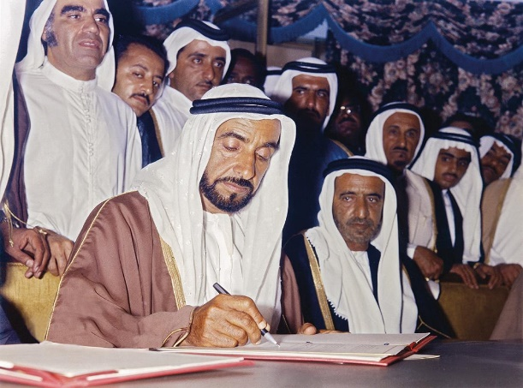
IV. Международное признание ОАЭ:
– 2 декабря 1971 года – ОАЭ вступили в Лигу арабских государств (18-й член);
– 9 декабря 1971 года – ОАЭ полноценный член ООН;
– В 1972 году – членство в Организации исламского сотрудничества;
Шейх Зайд бин Султан Аль Нахайян
– В 1981 году – соучредители ССАГПЗ (Совет сотрудничества арабских государств Персидского залива).

2. Основные макроэкономические показатели
ОАЭ является 4-й по величине экономикой Ближнего Востока (после Турции, Саудовской Аравии и Израиля) с ВВП $ 552 млрд (2024). Страна успешно диверсифицирует экономику, снижая зависимость от нефти – ненефтяной сектор составляет 75,5% ВВП.
Динамика ключевых показателей (2020–2024):
Показатель | 2020 | 2021 | 2022 | 2023 | 2024 | Источник
Население, млн чел. | 9,3 | 9,8 | 10,3 | 10,7 | 11,3 | UAE.STAT
ВВП, $ млрд | 357 | 422,3 | 511,4 | 522,6 | 552,3 | UAE.STAT  IMF WEO
ВВП на душу, $ тыс | 38,45 | 42,84 | 49,7 | 48,94 | 50,22 | IMF WEO
Рост ВВП, % | -8,7 | 4,6 | 7,5 | 4,3 | 4 | IMF WEO
Инфляция, % | -2,1 | -0,1 | 4,8 | 1,6 | 1,7 | IMF WEO
Безработица, % | 4,3 | 3,1 | 2,9 | 2,2 | 1,9 | ILO  UAE.STAT
ПИИ приток, $ млрд | 19,9 | 20,7 | 22,7 | 30,7 | 45,6 | UNCTAD WIR
Справочно: Данные за 2025–2026 гг. пока недоступны. Прогноз МВФ на 2025 г.: рост ВВП 4,8%, ВВП на душу $52 187 (источник).
Стратегические инициативы — цели и достижения:
Инициатива | Срок | Ключевые цели | Текущий статус (2025)
Vision 2031 (ссылка) | 2031 | Удвоение ВВП, диверсификация экономики | Ненефтяной сектор достиг 75,5% ВВП (ссылка)
Vision 2071 (ссылка) | 2071 | ОАЭ – лучшая страна мира к столетию | Долгосрочная стратегия, в реализации
National Investment Strategy (ссылка) | 2031 | Рост ПИИ до $ 65,3 млрд/год | ПИИ достигли $ 45,6 млрд в 2024
AI Strategy 2031 | 2031 | 20% вклад ИИ в ненефтяной ВВП | Stargate UAE, Hub71+ AI запущены
Net Zero 2050 | 2050 | Углеродная нейтральность | COP28 проведён в ОАЭ (2023)
Industrial Strategy 300 (ссылка) | 2031 | +300 млрд AED ($ 81,6 млрд) к пром. ВВП | Фокус на high-tech производство
3. Руководство страны и иерархия власти
Федеральный Верховный Совет – высший конституционный орган ОАЭ, состоящий из правителей 7 эмиратов. ОАЭ – единственная в мире президентская монархия.
Информация
ФИО | Его Высочество Шейх Мохамед бин Зайд Аль Нахайян
В должности с | 14 мая 2022 г.
Дата рождения | 11 марта 1961 г. (63 года)
Образование | Royal Military Academy Sandhurst (Великобритания)
Военная карьера | Зам. верховного главнокомандующего ВС ОАЭ (1993-2022)
Ключевые инициативы | Masdar City, AI Strategy, Vision 2071, COP28
ПРЕЗИДЕНТ ОАЭ:
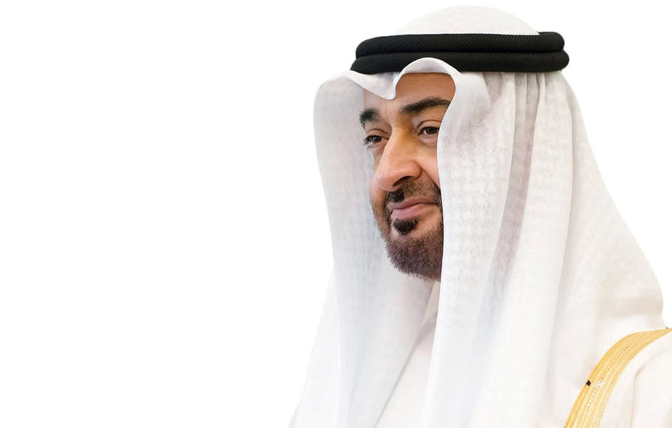
Информация
ФИО | Е.П. Омар Султан Аль Олама
Дата рождения | 16 февраля 1990 г. (34 года)
В должности с | Октябрь 2017 г.
Образование | Bachelor of Business, American University in Dubai
Международные позиции | UN High-Level Advisory Body on AI
Признание | Time 100 Most Influential People in AI (2023)
Ключевые стратегии | UAE AI Strategy 2031, 4th Industrial Revolution Strategy

Информация
ФИО | Его Высочество Шейх Мохаммед бин Рашид Аль Мактум
Должности | Правитель Дубая, Вице-президент, Премьер-министр
В должности премьера с | 5 января 2006 г. (20 лет)
Образование | Bell Educational Trust (Cambridge), Staff College (Camberley)
Ключевые достижения | Трансформация Дубая в глобальный хаб
Инициативы | Dubai Future Foundation, Emirates, Palm Jumeirah
ВИЦЕ-ПРЕЗИДЕНТ И ПРЕМЬЕР-МИНИСТР:

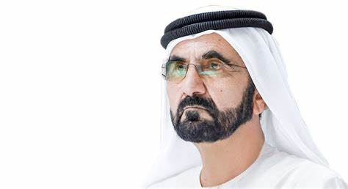

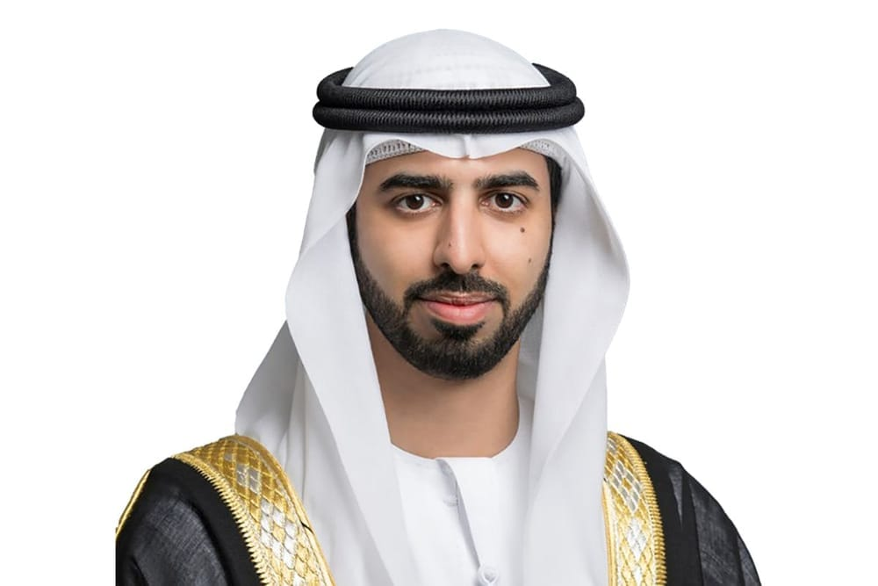
МИНИСТР ИИ И ЦИФРОВОЙ ЭКОНОМИКИ:
«Технологически развитые компании будут поглощать тех, кто не адаптируется. ОАЭ станет мировой фабрикой интеллекта»
— Омар Султан Аль Олама, Министр ИИ ОАЭ

ИЕРАРХИЯ ВЛАСТИ:
Уровень | Должность | Имя
1 | Президент ОАЭ | Шейх Мохамед бин Заид Аль Нахайян
2 | Вице-президент, Премьер-министр | Шейх Мохаммед бин Рашид Аль Мактум
3 | Вице-президент, Зам. премьера | Шейх Мансур бин Заид Аль Нахайян
4 | Зам. премьера, Министр обороны | Шейх Хамдан бин Мохаммед (наследный принц Дубая)
5 | Зам. премьера, Министр финансов | Шейх Мактум бин Мохаммед
6 | Зам. премьера, МВД | Шейх Саиф бин Заид Аль Нахайян
7 | Зам. премьера, МИД | Шейх Абдулла бин Заид Аль Нахайян
– | Министр ИИ и цифровой экономики | Омар Султан Аль Олама
– | Министр экономики и туризма | Абдулла бин Тук Аль Марри
– | Министр энергетики | Сухейл Мохамед Аль Мазруи

4. Правители семи эмиратов
ОАЭ состоит из семи эмиратов, каждый из которых управляется правящей семьёй. Всего 6 правящих семей (Шарджа и Рас-эль-Хайма — разные ветви семьи Аль Касими).
Эмират | Правитель | Правящая семья | Площадь | Население
Абу-Даби | Шейх Мохамед бин Заид Аль Нахайян | Аль Нахайян | 67 340 км² | ~4,14 млн
Дубай | Шейх Мохаммед бин Рашид Аль Мактум | Аль Мактум | 4 114 км² | ~4,0 млн
Шарджа | Шейх Султан бин Мухаммад Аль Касими (Dr.) | Аль Касими | 2 590 км² | ~1,8 млн
Аджман | Шейх Хумейд бин Рашид Аль Нуэйми | Аль Нуэйми | 259 км² | ~540 тыс.
Умм-эль-Кайвайн | Шейх Сауд бин Рашид Аль Муалла | Аль Муалла | 777 км² | ~80 тыс.
Рас-эль-Хайма | Шейх Сауд бин Сакр Аль Касими | Аль Касими | 2 486 км² | ~470 тыс.
Фуджейра | Шейх Хамад бин Мухаммед Аль Шарки | Аль Шарки | 1 166 км² | ~250 тыс.
Наследные принцы:
– Дубай: Шейх Хамдан бин Мохаммед бин Рашид Аль Мактум
– Шарджа: Шейх Султан бин Мохаммед бин Султан Аль Касими
– Аджман: Шейх Аммар бин Хумейд Аль Нуэйми
– Рас-эль-Хайма: Шейх Мохаммед бин Сауд бин Сакр Аль Касими
– Фуджейра: Шейх Мохаммед бин Хамад Аль Шарки

II. ДВУСТОРОННИЕ ОТНОШЕНИЯ ОАЭ – УЗБЕКИСТАН

1. История взаимодействия народов
Самым ранним задокументированным следом отношений между народами, проживавшими на территориях современного Узбекистана и ОАЭ, можно отнести к периоду Кушанского царства. Страны объединяют многие исторические факторы, в том числе Великий шёлковый путь.
I. Древние торговые пути (Шёлковый путь)
На территории ОАЭ найдены монеты времён Кушанского царства. Спустя века в Ташкенте и Самарканде чеканились монеты династии Аббасидов. Мавераннахр был точкой, связывающей Восток и Запад, Юг и Север в годы существования Арабского халифата.
II. Сасанидская империя (224–651 гг. н.э.)
Потенциальные связи между арабами и согдийцами происходили во время правления сасанидов. Эта империя контролировала обширные территории, включая регион Центральной Азии.
III. Исламская экспансия (651 г. н.э.)
В 651 году началась исламская экспансия в Центральную Азию. Это привело к образованию новых политических и экономических структур, которые связывали арабских правителей с местными племенами – согдийцами и тюрками.
Период | ОАЭ (регион) | Точки взаимодействия | Узбекистан (регион)
Древние торговые пути | Порты Персидского залива | Шёлковый путь | Самарканд, Бухара
Кушанское царство (I-III вв.) | Найдены кушанские монеты | Торговля | Центр Кушанской империи
Арабский халифат (VII-XIII вв.) | Приход ислама (630 г.) | Ислам, торговля | Исламская экспансия (651 г.)
Аббасидский халифат | Торговля, чеканка монет | Культурный обмен | Мавераннахр – центр науки
Средние века | Международная торговля | Караванные пути | Темуриды, научные школы
1992 – н.в. | Независимое государство | Дипотношения | Независимая республика
2. Современные дипломатические отношения
Дипломатические отношения установлены 25 октября 1992 года. С момента начала реформ в Узбекистане (2017 г.) отношения получили значительный импульс развития.
Ключевые вехи двусторонних отношений:
Дата | Событие
25.10.1992 | Установление дипломатических отношений
Март 2019 | Официальный визит Президента Ш. Мирзиёева в ОАЭ – соглашения на $ 10 млрд
Октябрь 2023 | Встреча Президентов на полях Expo-2023 в Дохе
Май 2024 | 5-я сессия Межправительственной комиссии в Ташкенте
Сентябрь 2024 | Визит Наследного принца Дубая Шейха Хамдана в Узбекистан
Январь 2025 | Официальный визит Президента Мирзиёева в ОАЭ – стратегическое партнёрство
2025-2027 | Объявлена «Новая эра экономического партнёрства»
К 2030 | Цель: 10-кратный рост товарооборота, портфель инвестиций $ 50 млрд

3. Торгово-экономическое сотрудничество
С 2021 г. взаимный товарооборот между ОАЭ и Узбекистаном стабильно растёт в среднем на 20% ежегодно, достигнув $ 821,8 млн
к концу 2024 г.
Динамика товарооборота и инвестиций (2017–2025):
Показатель | 2017 | 2019 | 2021 | 2023 | 2024 | Q1 2025 | Источник
Товарооборот, $ млн | 115 | 262,4 | 243 | 721,5 | 821,8 | 490,5 | stat.uz(2017-2024)  stat.uz(2025)
Инвестиции ОАЭ, $ млрд | – | – | – | 0,9 | 0,8 | – | MIIT
Предприятия с капиталом ОАЭ | – | – | 151 | 300 | 337 | 404 | stat.uz, MIIT, UzA
– из них СП | – | – | 75 | – | 114 | 138 | stat.uz, MIIT
– из них иностранные | – | – | 76 | – | 223 | 266 | stat.uz, MIIT
Справочно: Q1 2025: торговля с ОАЭ выросла на 76,9 % YoY

Секторы сотрудничества
Сектор | Проекты и показатели | Партнеры
Энергетика (ВИЭ) | В настоящее время инвестиции превысили $ 2 млрд, портфель в 2 ГВт чистой энергии (Masdar) | Masdar
Цифровые технологии/IT | Количество резидентов с экспортом в ОАЭ достигло 100, с общим объёмом экспорта в $ 31.5 млн | Резиденты IT Park Uzbekistan
Медицина, туризм, геология и добыча | Портфель $ 200 млн; в нём 7 проектов на $ 192,5 млн (медицина, геология, сельское хозяйство, туризм), 9 проектов на $ 140 млн в разработке () | Uzbekistan-Emirates Investment Company
Транспорт и логистика | DP World: объём инвестиций более $ 288 млн (3 фазы); фаза 1: 150 000 TEU/год + склад 63 000 м²; площадка 82 га | DP World
Сельское хозяйство | IFFCO Group планирует экспорт в Узбекистан до 10 000 тонн/год (растительное масло и мука) | IFFCO Group

4. Ключевые инвестиционные проекты
Проект | Инвестор (ОАЭ) | Объём, $ млн | Мощность | Статус | Источник
Zarafshan Wind Farm | Masdar | 600 | 500 МВт | В эксплуатации | masdar.ae (стр. 361)
СЭС Самарканд | Masdar | 151 | 220 МВт | В эксплуатации | aiib.org (стр. 5)  AIIB
СЭС Джизак | Masdar | 155 | 220 МВт | В эксплуатации | aiib.org (стр. 5)  AIIB
СЭС Шерабад | Masdar | 316 | 457 МВт | В эксплуатации | aiib.org (стр. 5)  AIIB
Nur-Bukhara PV + BESS | Masdar | до 199 | 250 МВт + 63 МВт×ч | Запуск 2025 | ifc.org
Guzar Solar + BESS | Masdar | 225 | 300 МВт + 75 МВт×ч | Стройка, 2027 | masdar.ae
Nur Navoi Solar | Masdar | 98,1 | 100 МВт | В эксплуатации | adb.org (стр. 5)
Инвестиционная компания «Узбекистан-ОАЭ» | Совместная компания | 192,5 | 7 проектов | Функционирует | gov.uz
Справочно: Общий объём инвестиций Masdar в Узбекистане: $ 2 млрд, портфель ВИЭ 2 ГВт (masdar.ae).

III. ЦИФРОВАЯ ЭКОСИСТЕМА ОАЭ

1. Министерство ИИ и цифровой экономики
ОАЭ — первая страна в мире, создавшая пост Министра по искусственному интеллекту в октябре 2017 г.

2. Национальная стратегия ИИ 2031
Ключевые элементы стратегии:
ИИ для экономики | Вклад ИИ в ненефтяной ВВП к 2031 г. (прогнозируется вклад ИИ в ВВП в размере более $ 90 млрд)
Hub71+ AI | Специализированная экосистема для AI-стартапов
MBZUAI | Mohamed bin Zayed University of AI (первый в мире университет ИИ)
Партнёры | Google, NVIDIA, AWS, Microsoft, OpenAI, Core42, AI71
AI-Native Government | Первое правительство мира, полностью интегрированное с ИИ  к 2027 году. (ссылка)
Лидерство в ИИ | Производство 60 трлн AI-токенов (60 % мирового производства). (Ссылка, стр. 5)
ИИ в энергетике | $ 136 млн (AED 500 млн)экономии в энергосекторе благодаря ИИ (Ссылка, стр. 3)
Stargate | Масштабный проект строительства AI data center мощностью 5 GW в Абу-Даби. Первые 200 МВт ожидаются в 2026 году. Цель — сделать ОАЭ «мировой фабрикой интеллекта».

IV. ТЕХНОПАРКИ, ХАБЫ И СВОБОДНЫЕ ЭКОНОМИЧЕСКИЕ ЗОНЫ ОАЭ

1. Hub71 Abu Dhabi
Hub71 — глобальная технологическая экосистема Абу-Даби для стартапов, созданная Mubadala Investment Company в 2019 году.
Показатель | Значение | Источник
Год создания | 2019 | hub71.com
Учредитель | Mubadala Investment Company | adgm.com
CEO | Ahmad Ali Alwan (с января 2024) | hub71.com (стр. 8)
Местоположение | Abu Dhabi Global Market (ADGM) | adgm.com
Количество компаний | 371 (2024 г.) | hub71.com (стр. 4)
Привлечённое финансирование | $ 2,1 млрд (2019-2024 гг.) | hub71.com (стр. 11)
Выручка резидентов | $ 1,2 млрд (2019-2024 гг.) | hub71.com (стр. 11)
Количество видов деятельности | 24 | hub71.com (стр. 20)
VC партнёры | 57 фондов | hub71.com (стр. 34)
Специализации | Fintech, HealthTech, EdTech, Mobility/Logistics, RetailTech, Gaming, Foodtech, | hub71.com
Партнёры | Google, NVIDIA, AWS, Solana, Core42, AI71, HPE, FAB, ADNOC, Siemens Energy, 7x, Bayer | hub71.com (стр. 23, 24, 38)

2. Dubai Silicon Oasis (DSO)

Dubai Silicon Oasis (DSO) – это интегрированная свободная экономическая зона и технологический парк в Дубае, объединяющий офисы, R&D и индустриальные зоны в формате мастер-планированной среды и входящий в структуру Dubai Integrated Economic Zones Authority (DIEZ).
Показатель | Значение | Источник
Год создания | 2004 (свободная зона с 2005) | Закон Дубая № 16 от 2005 г.
Владелец | Правительство Дубая | Закон Дубая № 16 от 2005 г.
Управление | Dubai Silicon Oasis Authority (DSOA) | Закон Дубая № 16 от 2005 г.
Площадь | 7,2 км²
Количество резидентов | 40 000 + | dso.ae
DTEC | Dubai Technology Entrepreneur Campus, резидентство по лицензии | разрешённые виды деятельности
Dubai Digital Park | 150 000 м² «смарт сити» | dso.ae
Специализация | Технологии, образование, R&D | Закон Дубая № 16 от 2005 г.
Льготы | 100% иностранное владение, 0% НДФЛ и дивидендов, 0% корпоративного налога (на определённые виды деятельности) | tax.gov.ae  mof.gov.ae

3. DMCC (Dubai Multi Commodities Centre)

DMCC (Dubai Multi Commodities Centre) – это свободная экономическая зона и государственный торгово-деловой хаб Дубая, созданный в 2002 году для развития глобальной торговли сырьевыми товарами (в т.ч. золото, алмазы, металлы, чай и др.) и сопутствующих бизнес-экосистем.
Показатель | Значение | Источник
Год создания | 2002 г. | dmcc.ae
Владелец | Investment Corporation of Dubai (правительственное учреждение) | Закон Дубая № 10 от 2020 г.
CEO | Ahmed bin Sulayem | dmcc.ae
Вклад в ПИИ | 15% всех прямых иностранных инвестиций в Дубай | dmcc.ae
Площадь | 2 км² (200 га) | dmcc.ae
Количество резидентов | 26 000 + | dmcc.ae
Специализация | Товарные и технологические экосистемы, финансовые и торговые сервисы, устойчивое развитие | dmcc.ae
Льготы | 100% иностранное владение, 0% НДФЛ и дивидендов, 0% корпоративного налога (на определённые виды деятельности) | dmcc.ae  tax.gov.ae  mof.gov.ae

4. twofour54
Это свободная экономическая зона по медиа и креативным индустриям в Абу-Даби, учрежденная правительством ОАЭ
и названная по координатам города (24° с.ш., 54° в.д.), предлагающая 100 % иностранное владение, 0 % корпоративный налог
на квалифицированный доход и мирового класса производственные мощности для кино, цифрового контента, гейминга и вещания.
Показатель | Значение | Источник
Год создания | 2008 | Source
Инициатор/основатель | Abu Dhabi Development Holding Company (гос. холдинг Абу‑Даби; в источниках также описывается как госинициатива) | Source
Статус/принадлежность | Компания группы ADNEC Group | Source
CEO | Mark Whitehead, с 2022 г. | Source
Юрисдикция/тип | Свободная зона (Creative Zone) для медиа, развлечений и игр; лицензирование и регулирование – Creative Media Authority | Source
Местоположение | Абу‑Даби, Yas Creative Hub (о‑в Яс) | Source
Масштаб экосистемы | 700+ успешных медиа‑компаний; 1000+ опытных фрилансеров | Source
Льготы для новых резидентов | Полное освобождение от лицензии и регистрационных сборов на первые 2 года (условия применяются) | Source
Примеры резидентов/компаний на кампусе | IMI Group, Forbes Middle East, CNN, Ubisoft (и др.; на кампусе – сотни бизнесов) | Source
Ключевые направления | Медиа, развлечения и гейминг; производство кино/ТВ и цифрового контента | Source
Главный расход для компаний | Аренда офиса | Source
Главный расход для Фрилансеров | Виза и Медицинская страховка | Source

V. IT PARK UZBEKISTAN

РЕКОМЕНДАЦИИ К ПЕРЕГОВОРАМ
Потенциальные направления сотрудничества:

Ключевые контакты для встреч

ГОСУДАРСТВЕННЫЕ СТРУКТУРЫ:
Организация | Контакт | Должность | Сайт
Ministry of AI | Омар Султан Аль Олама | Министр ИИ и цифровой экономики | ai.gov.ae
Ministry of Economy | Абдулла бин Тук Аль Марри | Министр экономики и туризма | moet.gov.ae
Ministry of Energy | Сухейл Мохамед Аль Мазруи | Министр энергетики и инфраструктуры | moenr.gov.ae
ADGM | — | Регулятор финтеха Abu Dhabi | adgm.com

ТЕХНОПАРКИ И ЭКОСИСТЕМА:
Организация | Контакт | Должность | Сайт
Hub71 | Ahmad Ali Alwan | CEO (с января 2024) | hub71.com
Hub71 | Basma AlBadi AlDhaheri | Head of Value Creation | hub71.com
Hub71 | Peter Abou Hachem | Head of Growth & Strategy | hub71.com
Hub71 | Mohammed Alkhoori | Head of Marketing & Communications | hub71.com
MBZUAI | Prof. Eric Xing | President | mbzuai.ac.ae
Khalifa Fund | H.E. Mouza Al Nasri | CEO | khalifafund.ae
DSO | – | Dubai Silicon Oasis | dsoa.ae

ИНВЕСТОРЫ И ТЕХНОЛОГИЧЕСКИЕ КОМПАНИИ (альтернативы G42/Presight в Казахстане):
Справочно: G42 (через Presight) уже работает в Казахстане: национальный суперкомпьютер + Smart City Astana ($ 190 млн). Ниже – альтернативные и дополнительные инвесторы для Узбекистана.
Компания | Деятельность | Потенциал для Узбекистана | Сайт
Mubadala | Суверенный фонд Abu Dhabi, учредитель Hub71 | Прямые инвестиции, венчурный капитал | mubadala.com
MGX | AI инвестиционный фонд ($ 100 млрд), партнёр Stargate | AI инфраструктура, data centers | –
ADQ | Суверенный фонд Abu Dhabi, металлы, инфраструктура | Горнодобыча, инфраструктура | adq.ae
ADIA | Abu Dhabi Investment Authority, крупнейший SWF | Портфельные инвестиции | adia.ae
Etisalat (e&) | Телеком-гигант, data centers, AI | Телеком, data centers | eand.com
Core42 | AI инфраструктура, cloud (G42 подразделение) | Cloud, AI compute | core42.ai
AI71 | AI модели и приложения (G42) | LLM, AI приложения | ai71.ai
Masdar | Возобновляемая энергетика (уже $ 2+ млрд в УЗ) | Расширение ВИЭ портфеля | masdar.ae
TAQA | Энергетика Abu Dhabi | Традиционная энергетика | taqa.com
First Abu Dhabi Bank | Крупнейший банк ОАЭ | Финансирование проектов | bankfab.com
Emirates NBD | Крупнейший банк Дубая | Торговое финансирование | emiratesnbd.com
Примечание: G42 (через Presight) уже реализует в Казахстане проект национального суперкомпьютера и Smart City Astana ($ 190 млн). Для Узбекистана рекомендуется либо прямое партнёрство с G42 для создания конкурентного AI-кластера в Центральной Азии, либо фокус на альтернативных инвесторах (Mubadala, MGX, ADQ) для диверсификации.

ВЕНЧУРНЫЕ ФОНДЫ HUB71:
Фонд | Фокус | Сайт
Hub71+ Ventures | Early-stage стартапы Abu Dhabi | hub71.com
DisruptAD | Venture platform (ADQ) | adq.ae
Abu Dhabi Catalyst Partners | VC (Mubadala + ADGM) | –
BECO Capital | Regional VC | becocapital.com
Shorooq Partners | MENA VC | shorooq.com
Global Ventures | Emerging markets VC | global.vc
Wamda Capital | MENA early-stage | wamda.com

